Отчёт по лабораторной работе 8
Настройка SMTP-сервера
Заур Мустафаев
Содержание

1 Цель работы
Приобретение практических навыков по установке и конфигурированию SMTPсервера.

2 Выполнение работы

2.1 Установка и первичная настройка Postfix на сервере
- На виртуальной машине server выполнен вход под учётной записью администратора и произведена установка почтового сервера Postfix и почтового клиента s-nail.
- Настроен межсетевой экран: добавлено правило, разрешающее работу службы SMTP, а также проверен список активных сервисов файрвола.
- Выполнено восстановление контекста безопасности SELinux для каталога /etc, что необходимо для корректной работы сервисов после изменения конфигурационных файлов.
- Служба Postfix добавлена в автозагрузку и успешно запущена.
- 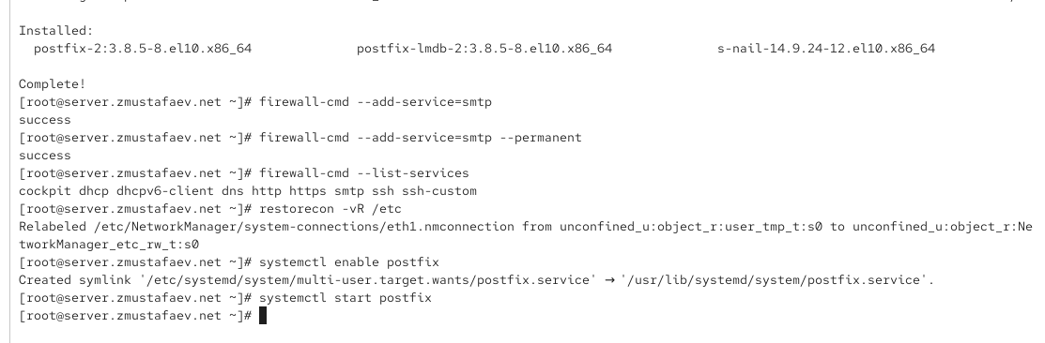
- Рис. 1: Запуск и включение Postfix

2.2 Изменение параметров Postfix с помощью postconf
- Просмотрен полный список текущих параметров конфигурации Postfix с помощью утилиты postconf.
- 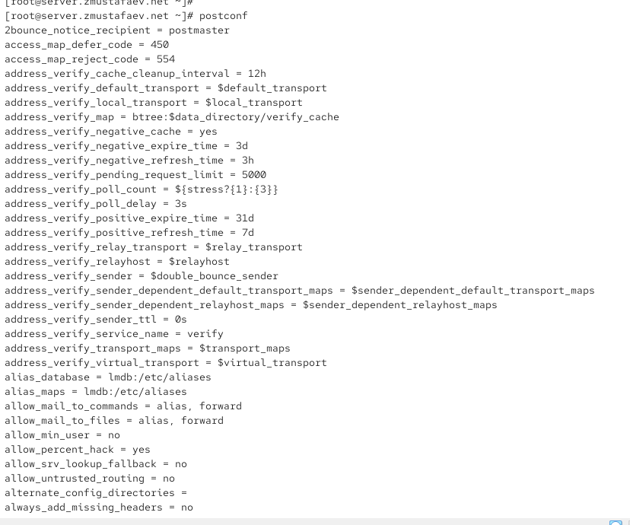
- Рис. 2: Просмотр параметров Postfix
- Проверены значения параметров myorigin и mydomain. Установлено, что домен задан как zmustafaev.net.
- Значение параметра myorigin изменено на значение параметра mydomain, после чего повторно выполнена проверка.
- 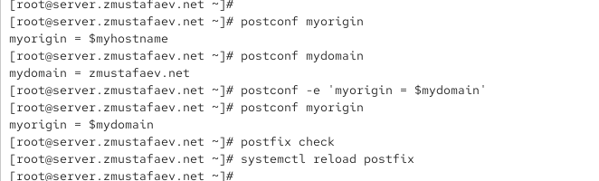
- Рис. 3: Изменение параметра myorigin
- Выполнена проверка конфигурации Postfix и перечитаны конфигурационные файлы без возникновения ошибок.
- Просмотрены параметры, отличающиеся от значений по умолчанию, с помощью команды postconf -n.
- 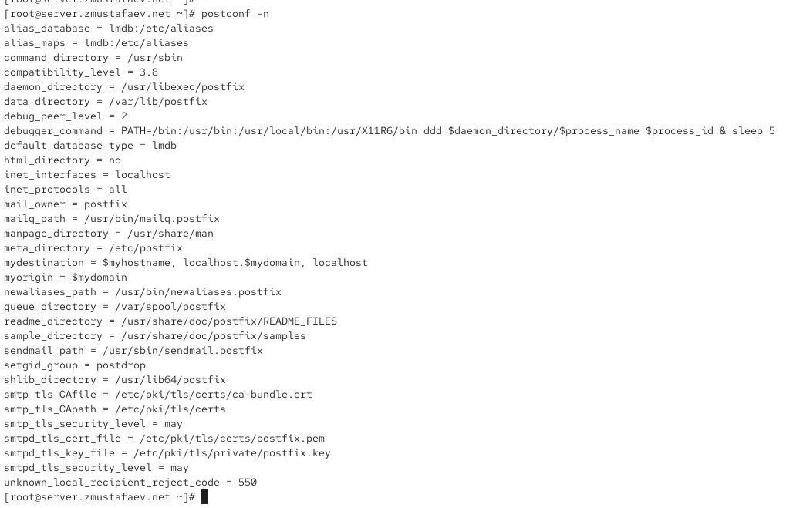
- Рис. 4: Параметры Postfix, отличные от стандартных
- Жёстко задано значение параметра mydomain, после чего отключена поддержка IPv6 — в работе Postfix оставлен только протокол IPv4.
- 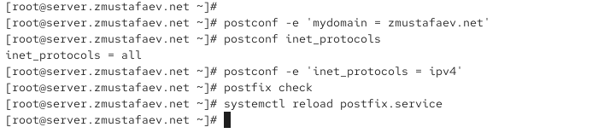
- Рис. 5: Отключение IPv6 в Postfix
- Конфигурация повторно проверена и успешно перечитана службой.

2.3 Проверка работы Postfix на сервере
- Под учётной записью пользователя выполнена отправка тестового письма самому себе с использованием утилиты mail.
- 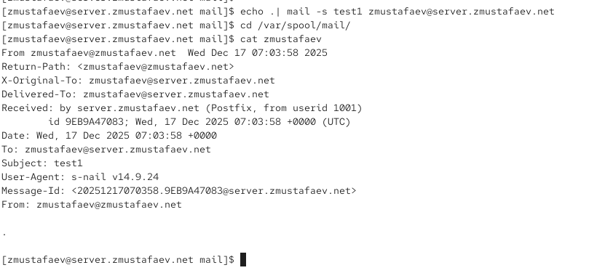
- Рис. 6: Отправка тестового письма с сервера
- Проверено содержимое каталога /var/spool/mail. Установлено, что почтовый ящик пользователя создан, а сообщение успешно доставлено.
- Проанализирован журнал /var/log/maillog. По записям status=sent (delivered to mailbox) сделан вывод об успешной доставке сообщения.
- 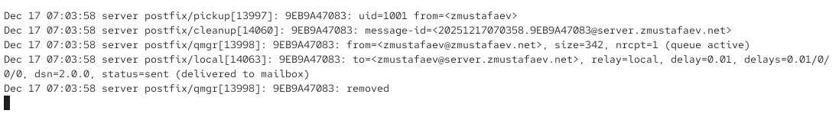
- Рис. 7: Журнал доставки письма на сервере

2.4 Настройка Postfix на клиенте и проверка взаимодействия
- На виртуальной машине client установлены пакеты postfix и s-nail, после чего отключена поддержка IPv6.
- 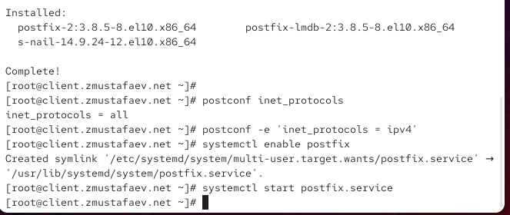
- Рис. 8: Установка и настройка Postfix на клиенте
- Служба Postfix на клиенте добавлена в автозагрузку и запущена.
- С клиента выполнена отправка почтового сообщения на сервер. В журнале сервера зафиксировано подключение клиента, однако сообщение не было доставлено из-за ограничений параметров сетевого доступа.

2.5 Настройка сетевых параметров Postfix на сервере
- Проверены текущие значения параметров inet_interfaces и mynetworks. Установлено, что Postfix принимал соединения только с локального узла.
- 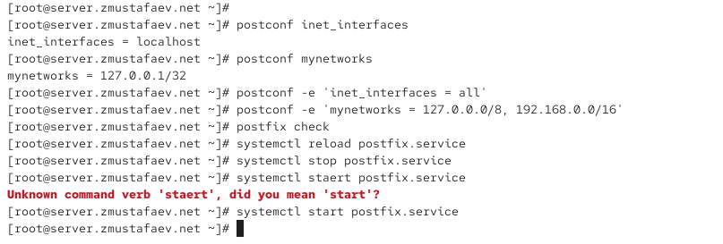
- Рис. 9: Проверка параметров inet_interfaces и mynetworks
- Разрешено прослушивание всех сетевых интерфейсов путём установки значения inet_interfaces = all.
- В параметр mynetworks добавлена внутренняя сеть 192.168.0.0/16, что разрешило пересылку сообщений между узлами локальной сети.
- Выполнена проверка конфигурации и перезапуск службы Postfix.

2.6 Повторная проверка доставки почты с клиента
- Повторно отправлено сообщение с клиента на сервер.
- В журнале сервера зафиксирована успешная обработка SMTP-сеанса и доставка сообщения в почтовый ящик пользователя, что подтверждается строками status=sent (delivered to mailbox).
- 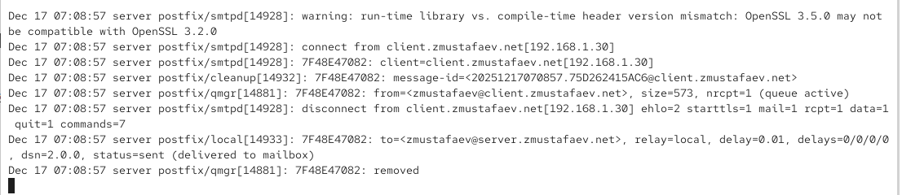
- Рис. 10: Успешная доставка письма с клиента

2.7 Конфигурация Postfix для домена и анализ доставки почты
- С виртуальной машины client выполнена отправка почтового сообщения на доменный адрес вида user@user.net.
В результате сообщение не было доставлено и помещено в очередь почтового сервера.
- 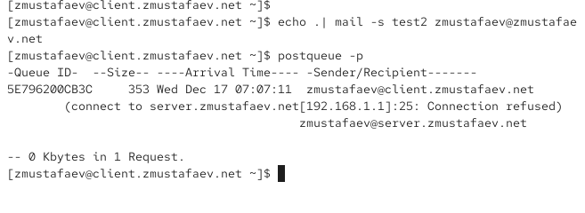
- Рис. 11: Отправка письма на доменный адрес и состояние очереди
- Проанализировано содержимое очереди Postfix. Установлено, что сервер не смог установить соединение с почтовым сервером домена, что указывает на отсутствие корректной маршрутизации доменной почты.
- Выполнен анализ журнала /var/log/maillog на сервере. В логах зафиксированы ошибки:
  - невозможность доставки почты на самого себя,
  - отсутствие маршрута до узла клиента,
  - перевод сообщения в состояние bounced и deferred.
- 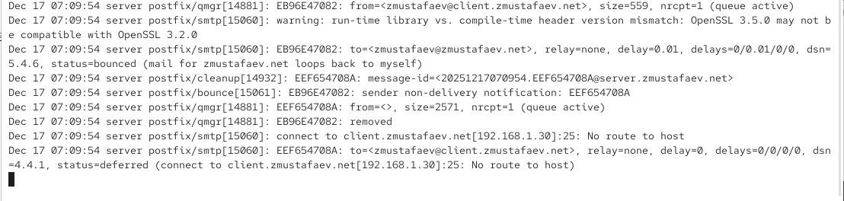
- Рис. 12: Ошибки доставки почты в журнале maillog
- Для обеспечения корректной доставки почты по доменному имени изучены файлы прямой и обратной DNS-зон. Установлено, что в прямой зоне домена добавлена MX-запись, указывающая на почтовый сервер mail.zmustafaev.net, а также соответствующие A-записи.
- 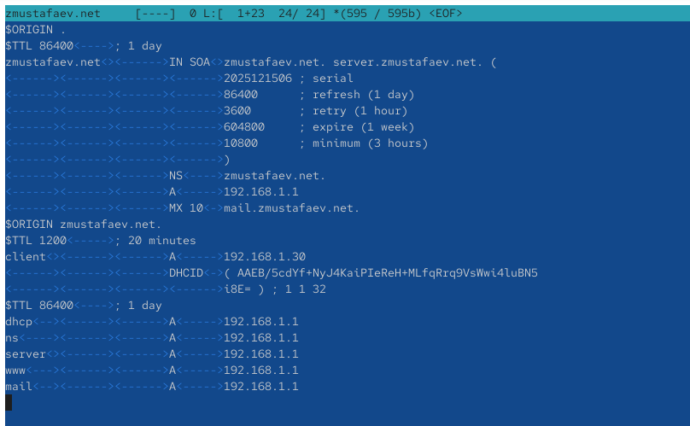
- Рис. 13: Файл прямой DNS-зоны с MX-записью
- Проверен файл обратной DNS-зоны. Убедились в наличии PTR-записей для сервера, клиента и почтового узла, что необходимо для корректной работы почтового сервера и обратного разрешения имён.
- 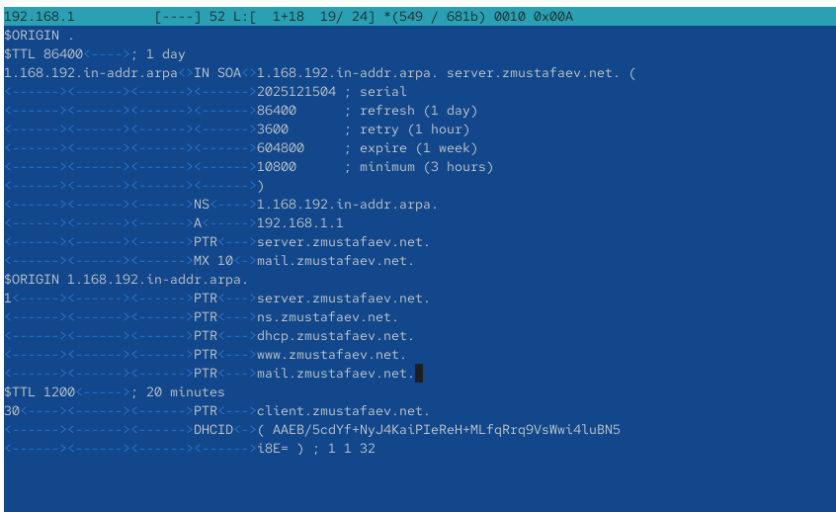
- Рис. 14: Файл обратной DNS-зоны
- В конфигурацию Postfix добавлен домен в список конечных точек доставки почты путём изменения параметра mydestination. После внесения изменений выполнена проверка конфигурации и перечитаны конфигурационные файлы Postfix.
- 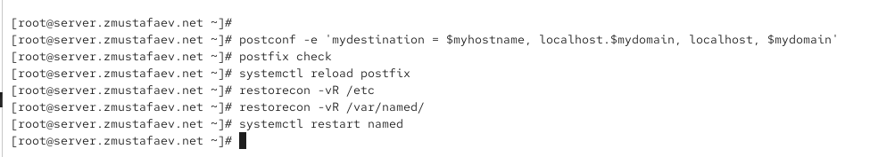
- Рис. 15: Изменение параметра mydestination
- Восстановлены контексты безопасности SELinux для каталогов /etc и /var/named, после чего служба DNS была перезапущена для применения изменений.
- После корректировки DNS-записей и параметров Postfix выполнена повторная попытка отправки сообщений из очереди. Сообщения были успешно переданы почтовым сервером.
- В журнале /var/log/maillog зафиксирована успешная доставка письма, что подтверждается строками со статусом status=sent (delivered to mailbox).
- 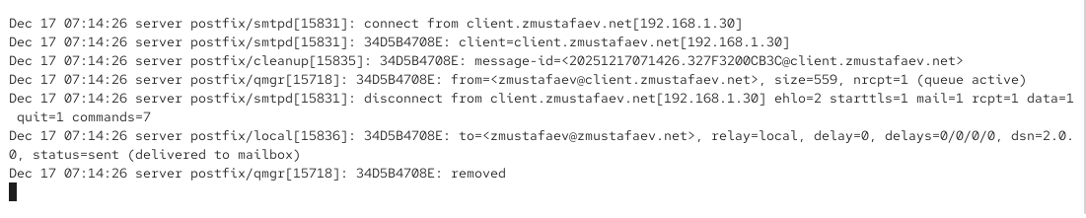
- Рис. 16: Успешная доставка доменной почты
- Проверено содержимое почтового ящика пользователя на сервере. Установлено, что сообщение, отправленное с клиента на доменный адрес, успешно доставлено и сохранено в локальном mailbox.
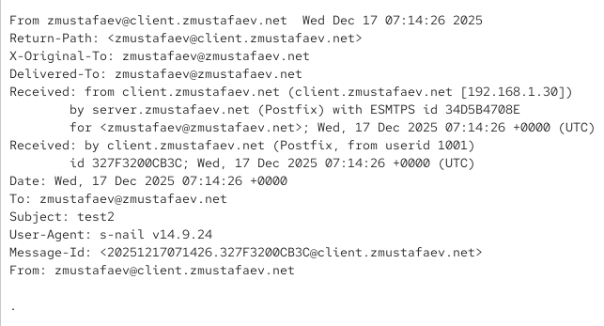
Рис. 17: Содержимое почтового ящика с доставленным письмом

2.8 8.4.5. Внесение изменений в настройки внутреннего окружения виртуальной машины
- На виртуальной машине server выполнен переход в каталог /vagrant/provision/server/, предназначенный для хранения файлов настройки внутреннего окружения виртуальной машины и сценариев автоматической конфигурации.
- Произведена замена конфигурационных файлов DNS-сервера. Для этого актуальные файлы зон из рабочего каталога /var/named были скопированы в каталог provisioning /vagrant/provision/server/dns/var/named.
Данное действие позволяет сохранить текущую конфигурацию DNS и применять её автоматически при повторном развёртывании виртуальной машины.
- В каталоге /vagrant/provision/server создан исполняемый файл mail.sh, предназначенный для автоматизации установки и настройки почтового сервера Postfix на серверной виртуальной машине. Файлу были назначены права на выполнение.
- 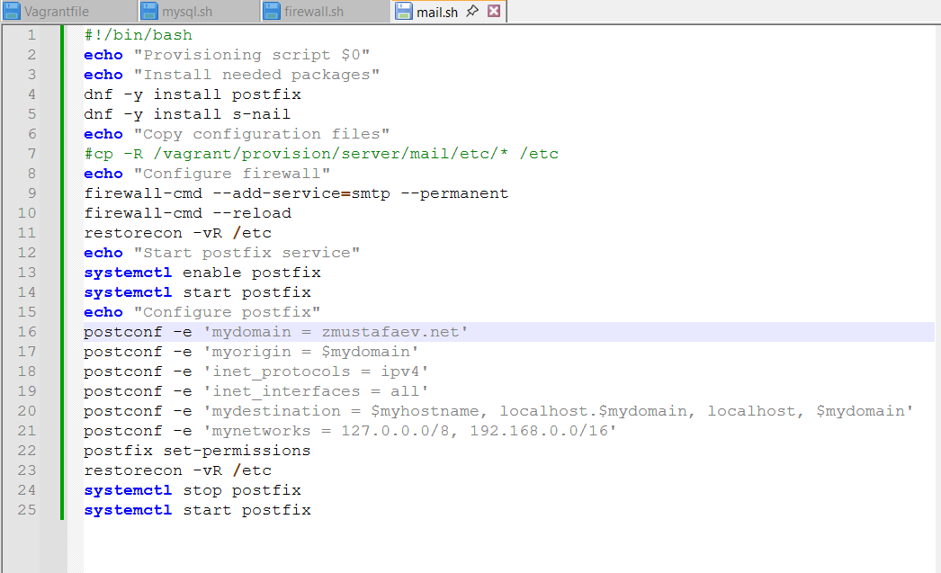
- Рис. 18: Скрипт автоматической настройки Postfix на сервере
- На виртуальной машине client выполнен переход в каталог /vagrant/provision/client/, предназначенный для хранения файлов настройки клиентского окружения.
- В указанном каталоге создан исполняемый файл mail.sh, который используется для автоматизированной установки и базовой настройки почтового клиента Postfix на клиентской виртуальной машине.
- 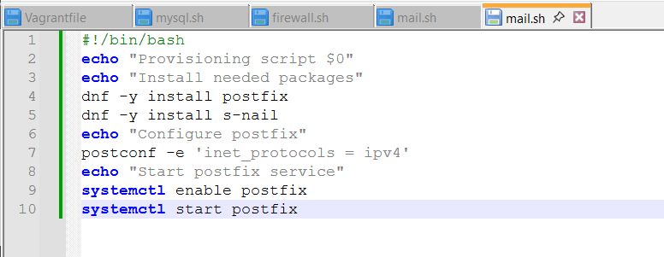
- Рис. 19: Скрипт автоматической настройки Postfix на клиенте

3 Вывод
В ходе выполнения лабораторной работы был установлен и настроен почтовый сервер Postfix. Произведена базовая конфигурация параметров сервера, обеспечивающая отправку и приём почты как с локального узла, так и с других машин внутренней сети. Настроена доставка сообщений по доменному имени с использованием DNS-записей, выполнена проверка работы почтовой службы и анализ журналов. Дополнительно подготовлены сценарии автоматической настройки окружения для Vagrant, что позволяет упростить повторное развёртывание и обеспечить воспроизводимость конфигурации.

4 Контрольные вопросы
- В каком каталоге и в каком файле следует смотреть конфигурацию Postfix?
Основная конфигурация Postfix располагается в каталоге /etc/postfix/. Главный файл настроек — main.cf, дополнительные параметры служб описываются в файле master.cf.
- Каким образом можно проверить корректность синтаксиса в конфигурационном файле Postfix?
Для проверки корректности конфигурации используется команда postfix check, которая анализирует синтаксис и сообщает об ошибках в настройках.
- В каких параметрах конфигурации Postfix требуется внести изменения для отправки писем не только на локальный хост, но и на доменные адреса?
Для этого настраиваются параметры:
  - mydestination — список доменов, для которых сервер является конечной точкой доставки;
  - inet_interfaces — сетевые интерфейсы, на которых Postfix принимает соединения;
  - mynetworks — список доверенных сетей, с которых разрешена пересылка почты;
  - mydomain и myorigin — параметры доменной принадлежности отправляемых сообщений.
- Приведите примеры работы с утилитой mail.
Утилита mail позволяет:
  - отправить письмо пользователю;
  - просмотреть список полученных писем;
  - удалить выбранное письмо из почтового ящика.
- Приведите примеры работы с утилитой postqueue.
Утилита postqueue используется для управления очередью сообщений Postfix и позволяет:
  - просмотреть содержимое очереди сообщений;
  - определить количество писем, находящихся в очереди;
  - инициировать повторную отправку всех сообщений из очереди;
  - удалить отдельные сообщения из очереди по их идентификатору.

5 Список литературы
- Postfix Documentation. — URL: http://www.postfix.org/documentation.html (visited on 09/13/2021).

